

دليل اتصال المنفذ التسلسلي لكاميرات Uniview
دليل اتصال المنفذ التسلسلي لكاميرات Uniview

الوصف
يُستخدم اتصال الكابل التسلسلي في الحالات التي تتعطل فيها الكاميرا وعندما لا تنجح الطرق العادية في الوصول إلى الكاميرا. وعادة ما يكون ذلك لأغراض الصيانة.
التجهيز
1. لوحة تسلسلية وكابل تسلسلي إلى USB
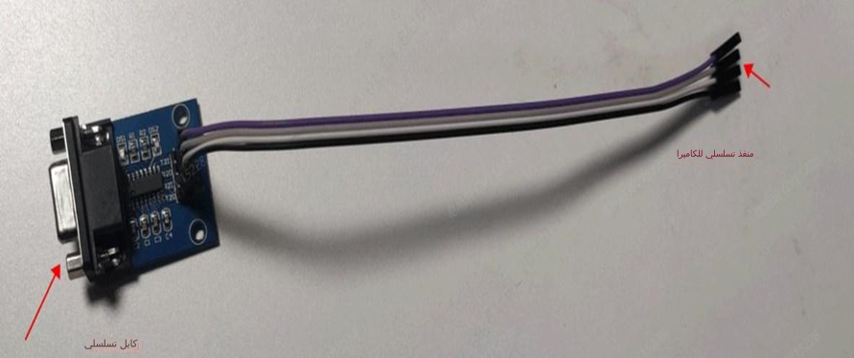
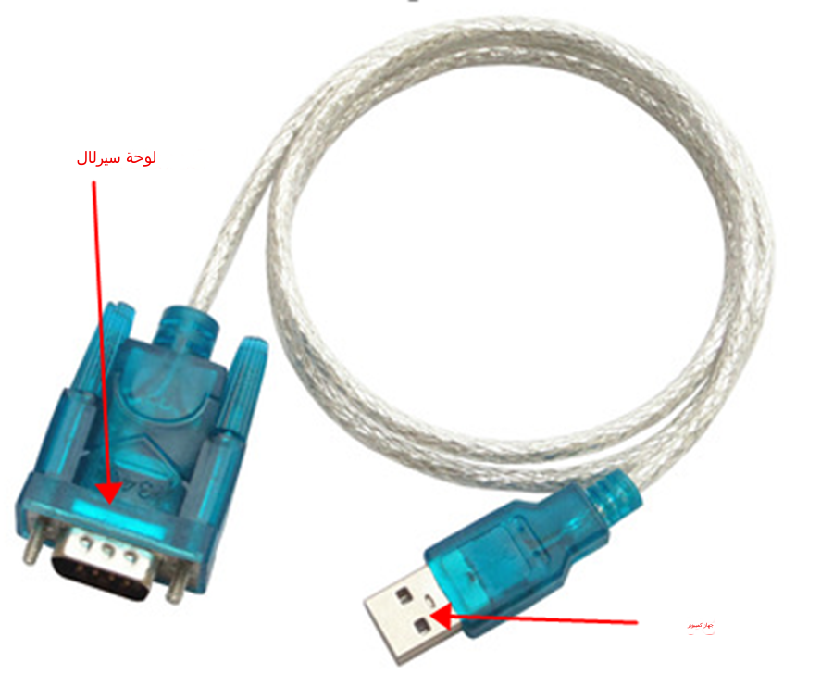
2. توصيل الجهاز
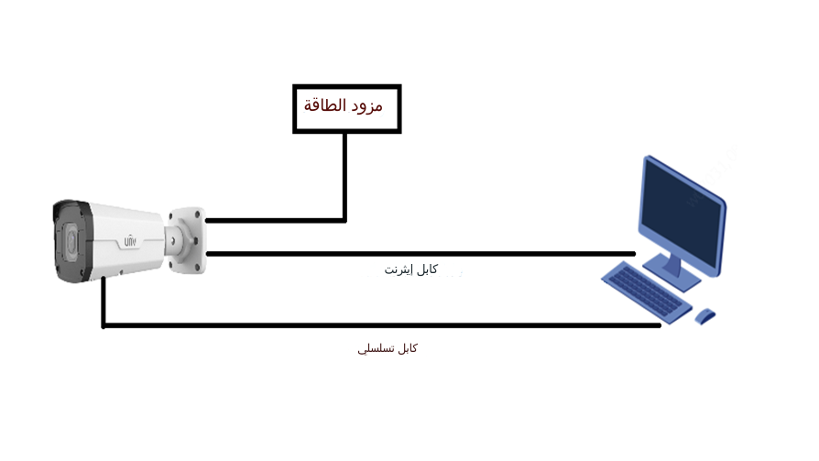
3. أماكن المنفذ التسلسلي في الكاميرات المختلفة:
كاميرا على شكل رصاصة
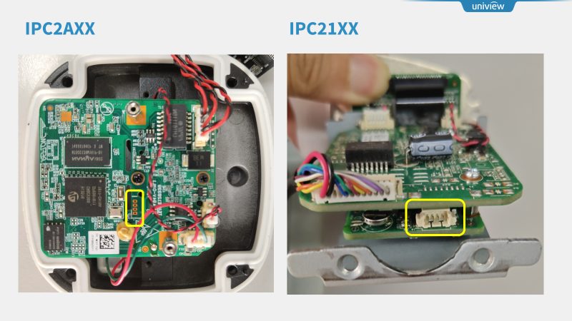
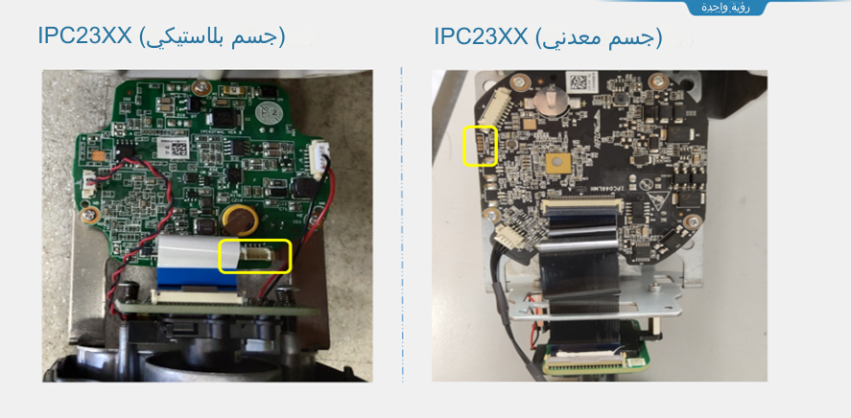
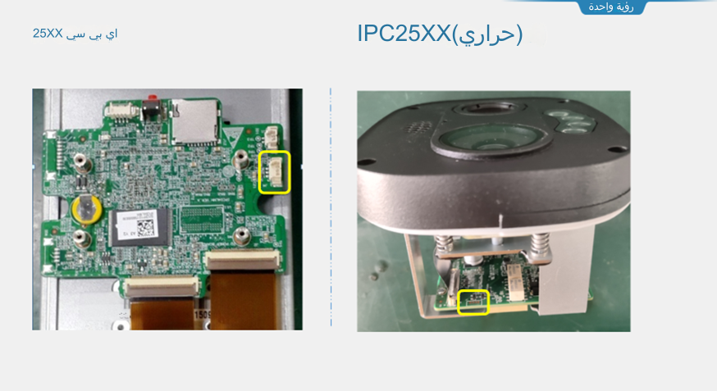
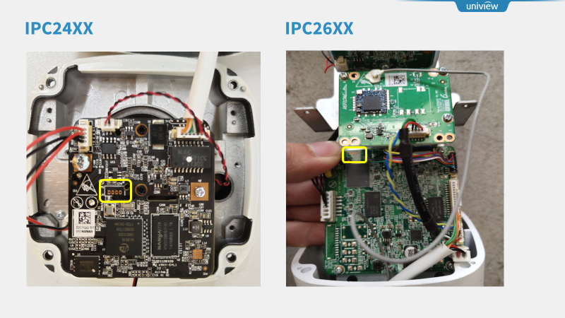
كاميرا صغيرة الحجم
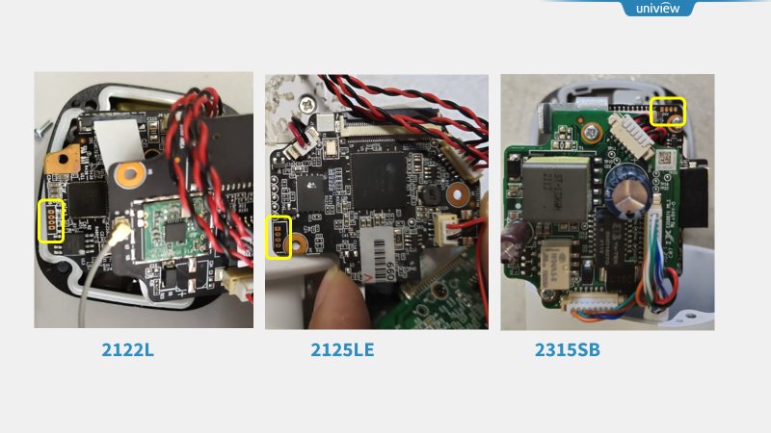
كاميرا مقببة
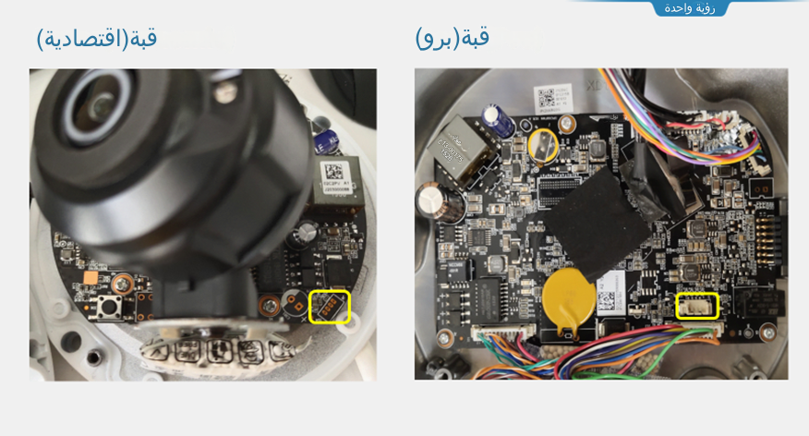
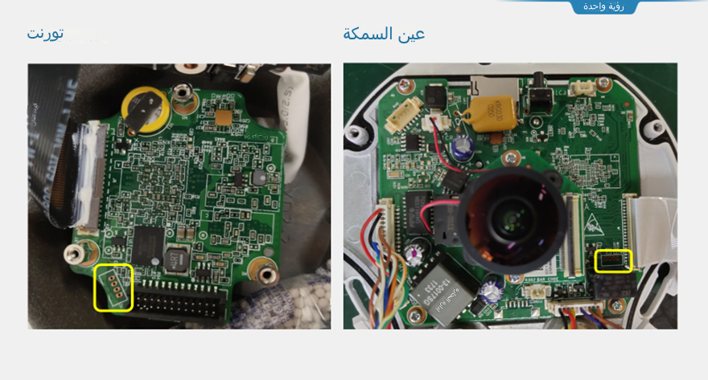
محدد المواقع PTZ
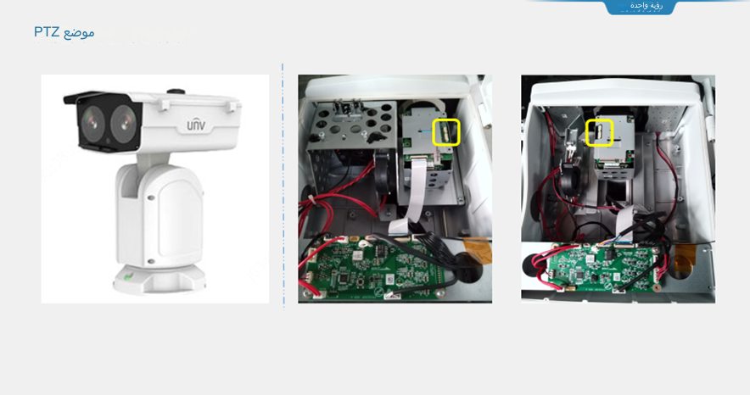
كاميرا PTZ
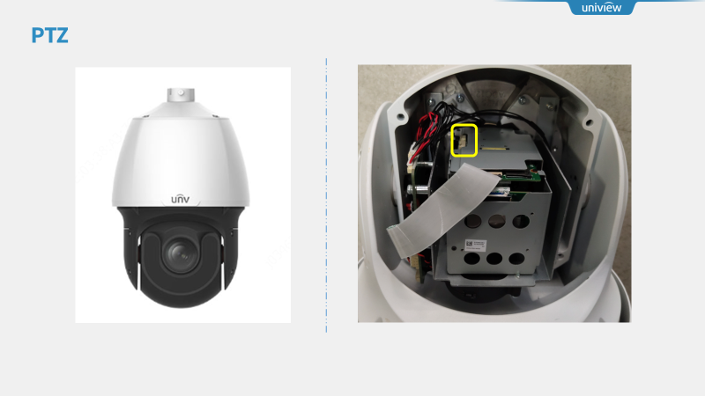
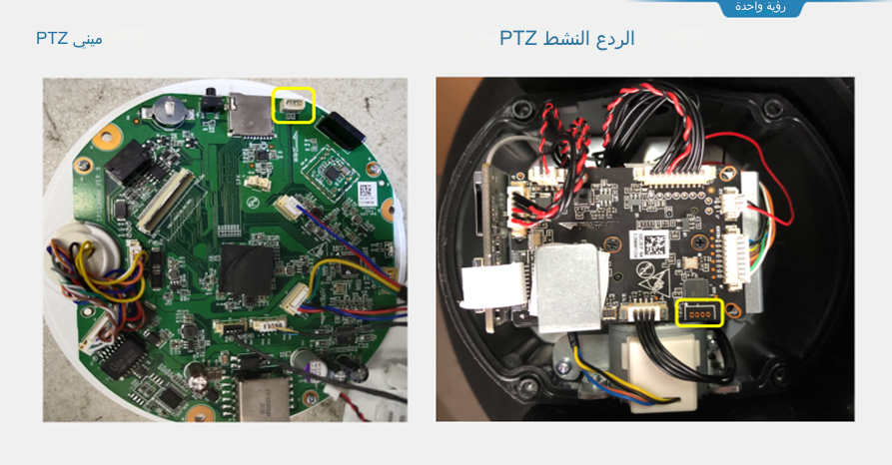
كاميرا متعددة العدسات / بانورامية
